Министерство науки и высшего образования Российской Федерации

Федеральное государственное автономное образовательное   
учреждение высшего образования

Национальный исследовательский Нижегородский государственный университет им. Н.И. Лобачевского

Институт информационных технологий, математики и механики

**Отчет по лабораторной работе**

**«Вычисление арифметических выражений»**

**Выполнил**:

студент группы 382003-1

Котихин Александр Андреевич

**Проверил**:

ассистент каф. МОСТ,

Волокитин В.Д.

Нижний Новгород

2021

**Содержание**

Постановка задачи 3

Метод решения 4

Руководство пользователя 5

Описание программной реализации 6

Подтверждение корректности 7

Результаты экспериментов 8

Заключение 9

Приложение 10

# Постановка задачи

Необходимо реализовать метод Гаусса (Жордана-Гаусса) для квадратной матрицы произвольного размера.

# Метод решения

Функция MaxInCol() принимает номер столбца и нижнюю границу сравнения. Изначально принимает за максимальный элемент, элемент на главной диагонали. А номер максимального элемента его номер в массиве соответственно. Далее циклом for максимальный элемент сравнивается со всеми элементами в столбце ниже него. Если такой элемент находится, то он становится максимальным, а номер максимального элемента становится номером этого элемента соответственно. Функция возвращает номер максимального элемента.

Функция Swap() принимает номера элементов двух векторов в разных строках и меняет их местами. Алгоритм смены местами проводится путем создания временной переменной tmp и записи в неё значения первого вектора.

Функция CompareAndSwap() принимает по ссылке исходную матрицу и номер столбца. Меняет местами (функция swap()) строку с элементом на главной диагонали со строкой с максимальным элементом ниже неё (функция MaxInCol())

Функция Magic() принимает по ссылке преобразованную функцией CompareAndSwap() матрицу, номер столбца и размерность матрицы. Исходная строка делится на элемент на главной диагонали для того, чтобы он стал равен 1. Создаётся временный вектор tmp, равный преобразованной исходной строке. Далее вектор tmp умножается на элемент ниже главной диагонали следующей строки. Из всей следующей строки вычитается вектор tmp. вектор tmp снова становится равным исходной строке. Далее, циклом for данный алгоритм проводится для всех элементов ниже главной диагонали. Таким образом, функция Magic() зануляет все элементы, ниже главной диагонали в исходном столбце.

Функция Magic2() является аналогом функции Magic(), работает по аналогичному алгоритму, но зануляет элементы, выше главной диагонали в исходном столбце.

Функция GetAnswer() принимает по ссылке преобразованную после функций Magic и Magic2 матрицу, размерность матрицы. Сначала проводится аналог проверки матрицы на линейную зависимость. Если система линейно зависима, то в последнем столбце обязательно будут элементы со значениями -nan(ind). Поэтому проводится проверка на то, являются ли элементы в последнем столбце действительными числами. Если это так то выполняется цикл вывода ответа, в противном случае, выводится соответствующее сообщение. Вывод ответа: выводит последний столбец матрицы.

Функция main() (см. приложение). Запрашивает ввести размерность матрицы. Далее программа спрашивает, способ заполнения матрицы 1 - заполнение матрицы вручную, 2 - случайное заполнение матрицы. Независимо от выбора способа заполнения матрицы алгоритм преобразований исполняется одинаково. Цикл for исполняет функцию CompareAndSwap() и Magic(), тем самым зануляя все элементы ниже главной диагонали. Далее циклом for исполняется функция Magic2, тем самым, зануляя все элементы выше главной диагонали. Итогом всех преобразований является единичная матрица исходной размерности и столбец ответов правее неё. В конце функция GetAnswer() выводит этот последний столбец (если система линейно независима).

# Руководство пользователя После запуска, программа запрашивает ввести размер матрицы. Далее пользователю необходимо выбрать способ заполнения матрицы. В случае выбора ввода матрицы вручную, программа запросит ввести данные матрицы (коэффициенты при x и столбец ответов). В случае выбора рандомной генерации, матрица заполнится автоматически случайными числами. Результатом программы служит список найденных неизвестных.

# Описание программной реализации

Шаблонный класс вектор (Vector), представляющий из себя класс динамического массива с соответствующими методами и перегруженными операциями.

Шаблонный класс матрица (Matrix), как наследник класса вектор, представляет собой вектор векторов с соответствующими методами.

Функция CompareAndSwap - ставит на место главной диагонали максимальный элемент.

Функция Magic - зануляет элементы ниже главной диагонали.

Функция Magic2 - зануляет элементы выше главной диагонали.

Функция GetAnswer - выводит список решений.

Функция main (см. приложение) – запрашивает размерность матрицы, способ заполнения матрицы, в случае ввода вручную, значения матрицы. Функции Magic и Magic2 преобразуют матрицу до приведенного вида. Функция GetAnswer выводит решения.

# Подтверждение корректности

Для проверки на линейную зависимость системы в функции GetAnswer проводится проверка того, является ли ответ набором действительных чисел. В противном случае, результату будет присвоено значение -nan(ind), и программа выдаст соответствующее сообщение.

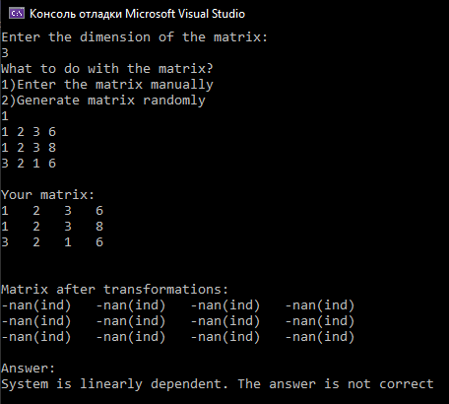

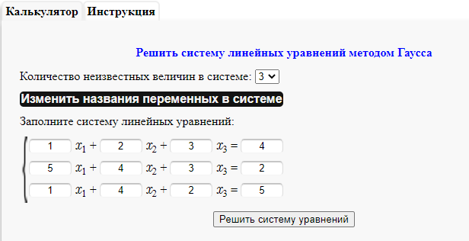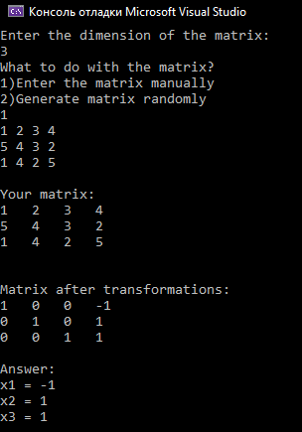Для подтверждения корректности результата программы, его можно сравнить с любым онлайн калькулятором метода Гаусса в интернете.

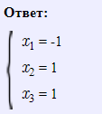

# Результаты экспериментов

По данным экспериментов видно, что программа работает корректно, в пределах допустимой точности. Однако для чисел с большими разницами в порядках, точность вычислений сильно ухудшается.

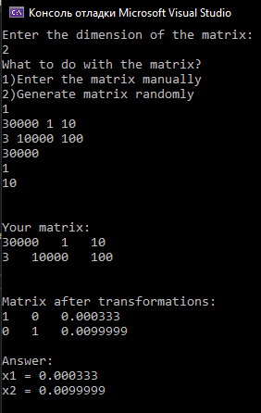 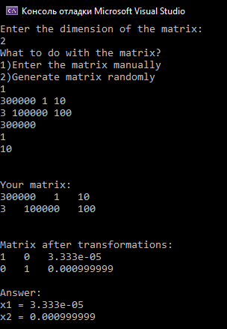

# Заключение

По результатам экспериментов видно, что точность вычислений, например, для типа double значительно занижается. Во избежание потери точности можно установить большее количество знаков после запятой, но даже это не гарантирует точности в 100%.

# Приложение

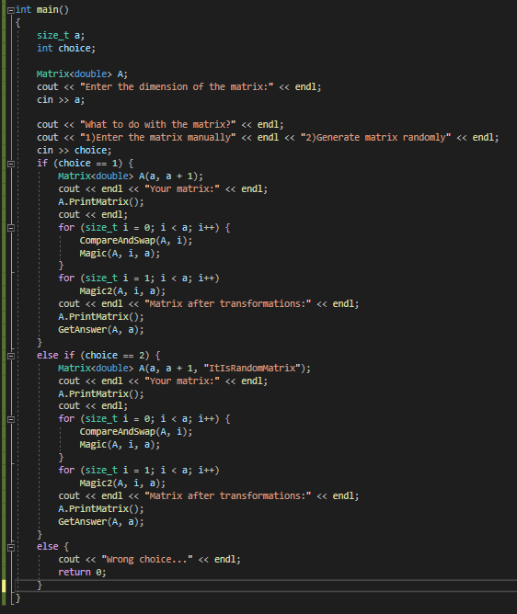

Онлайн калькулятор: https://ru.onlinemschool.com/math/assistance/equation/gaus/